UnderWater Rugby World Championship Cali 2015
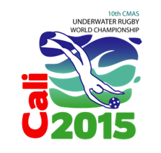
CAMPEONATO MUNDIAL DE RUGBY SUBACUATICO
26 DE JULIO AL 01 DE AGOSTO DE 2015
SANTIAGO DE CALI, COLOMBIA

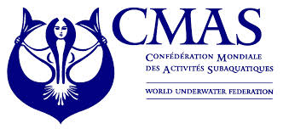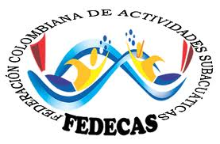
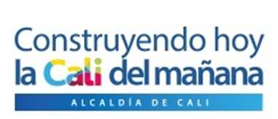
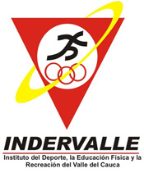
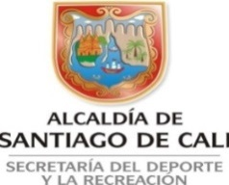

BOLETIN DE PRENSA 021
JULIO 30-2015

Male finalist set for the World Underwater Championship in Cali.

After winning their respective games, at Alberto Galindo Herrera pools in Cali, Germany and Norway have qualified to the World Underwater Rugby Championship Final.

The Germans defeated Colombia by three goals to two with a pair of penalty scores questioned by the local team and by the fans, who in a big number booed the referees at the end of the match.
Norway overcame Sweden 1-0 and stands in position to retain their World Championship won four years ago in Finland.

This Saturday at 11:00 in the morning, Sweden and Colombia will dispute the third place. On the matches against finalists Norway and Germany, the locals have been victims of the three penalties. To close the tenth World Underwater Rugby Championship Cali 2015, the Germans and Norwegians will play for the title at 2:00 in the afternoon.

The Cali World Championship has been supported by the Alcaldía de Cali, Secretaría del Deporte, EMCALI and IMDERVALLE.

Results Thursday July 30
Australia 0 Finland 8 F
Sweden 0 Colombia 0 F
South Africa 0 España 17 M
USA 2 Australia 1 M
Germany 3 Colombia 2 M
Sweden 0 Norway 1 M
Austria 0 Denmark 7 M
Venezuela vs Canadá delayed by rain, Friday 12 M
Finland 8 Venezuela 0 F
Sweden 14 Australia 0 F

Programming Friday July 31
8:00 AM Sweden vs Denmark F pre-semifinal
9:00 AM Finland vs Germany F pre-semifinal
10:00 AM Australia vs U S A F
11:00AM USA vs España M
12: M Venez. vs Canadá M
3:00 PM South Africa vs Australia M
4:00 PM Norway vs Suecia o Dinam. semifinal F
5:00 PM Colomb. vs Finlan. o Aleman. Semifinal F
6:00 PM Venezuela vs USA F
7:00 PM Austria vs Venez. o Canadá M
International Press
SILVIO ZAMORA RAMIREZ
Official Photographer
GUILLERMO GUTIERREZ

Definidos en Cali finalistas en masculino del Mundial de Rugby Subacuático

Alemania y Noruega se clasificaron a la final del Campeonato Mundial de Rugby Subacuático que se desarrolla las piscinas Alberto Galindo Herrera de Cali, luego de ganar este jueves sus respectivos juegos semifinales.

Los alemanes vencieron a Colombia tres goles por dos, con un par de acciones de pena máxima cuestionadas por el equipo local y por los aficionados que en gran número rechiflaron a la terna de árbitros al final del juego.

Noruega se impuso a Suecia 1-0 y quedó en posición de retener el título que ostenta de campeona mundial desde hace cuatro años en Finlandia.

La disputa por el tercer puesto la tendrán este sábado a las 11:00 de la mañana Suecia y Colombia. Los locales han sido víctima de tres penales en contra en los duelos ante los finalistas Noruega y Alemania que disputarán el título a las 2:00 de la tarde, para dar por finalizado el décimo Campeonato Mundial de Rugby Subacuático Cali 2015.

El certamen mundialista de Cali, ha tenido el apoyo de la Alcaldía de Cali, Secretaría del Deporte, EMCALI e IMDERVALLE.

Resultados jueves 30 de julio
Australia 0 Finlandia 8 F
Suecia 0 Colombia 0 F
Sudáfrica 0 España 17 M
USA 2 Australia 1 M
Alemania 3 Colombia 2 M
Suecia 0 Noruega 1 M
Austria 0 Dinamar. 7 M
Venezuela vs Canadá aplazado por lluvia viernes 12:00 M
Finlandia 8 Venez. 0 F
Suecia 14 Australia 0 F

Programación viernes 31 de julio
8:00 AM Suecia vs Dinamarca F pre-semifinal
9:00 AM Finlandia vs Alemania F presemifinal
10:00 AM Australia vs U S A F
11:00AM USA vs España M
12: M Venez. vs Canadá M
3:00 PM Suráfrica vs Australia M
4:00 PM Noruega vs Suecia o Dinam. semifinal F
5:00 PM Colomb. vs Finlan. o Aleman. Semifinal F
6:00 PM Venezuela vs USA F
7:00 PM Austria vs Venez. o Canadá M
Transmisión en directo por Streaming en la página oficial del campeonato (www.uwrworldchampionship.com)

Prensa Mundial
SILVIO ZAMORA RAMIREZ
Fotógrafo oficial
GUILLERMO GUTIERREZ

